
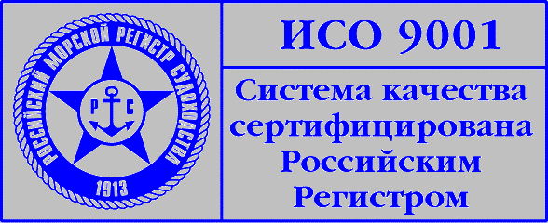

Пресс – релиз

Опасные грузы – подготовка специалистов

Морской учебно-тренажерный центр Государственной морской академии имени адмирала С.О. Макарова начинает подготовку специалистов компаний по перевалке опасных грузов.
Подготовка предусмотрена в целях аттестации указанных категорий специалистов согласно п.п. 5, 7 «Положения о лицензировании погрузочно-разгрузочной деятельности применительно к опасным грузам в морских портах» и п. 7 «Положения о лицензировании погрузочно-разгрузочной деятельности применительно к опасным грузам на внутреннем водном транспорте», утвержденных Постановлением Правительства РФ № 490 от 13.08.2006 «О лицензировании отдельных видов деятельности на морском и внутреннем водном транспорте». Согласно указанному документу все компании, связанные с перевалкой опасных грузов, должны пройти процедуру лицензирования и получить право на ведение погрузо-разгрузочной деятельности. Аттестацию осуществляет Федеральная служба по надзору в сфере транспорта.
В целях реализации требований Правительства Государственная морская академия имени адмирала С.О. Макарова разработала и согласовала в Федеральной службе по надзору в сфере транспорта и Администрации морского порта Санкт-Петербург программы подготовки управленческого и эксплуатационного персонала компаний, связанных с перевалкой грузов.
Программа подготовки рассчитана на 40 часов обучения и включает основные вопросы: классификация и сертификация опасных грузов; требования по упаковке; загрузка/разгрузка грузовых транспортных единиц; размещение и разделение опасных грузов; перевозка опасных грузов морем; подготовка планов погрузки опасных грузов; требования международных и национальных правил по погрузке/выгрузке наливных опасных грузов; оказание первой медицинской помощи; меры безопасности при работе с опасными грузами.
Морской УТЦ ГМА им. адмирала С.О. Макарова планирует проведение указанных видов подготовки с января 2007г.

